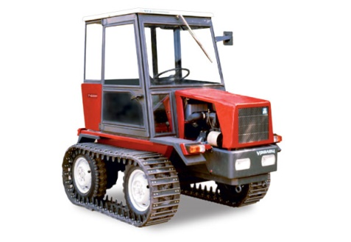
Домашнее задание
1. Трактор имеет площадь поверхности гусеницы 7000 см². Определите массу трактора, если известно, что он оказывает на почву давление 37 кПа.
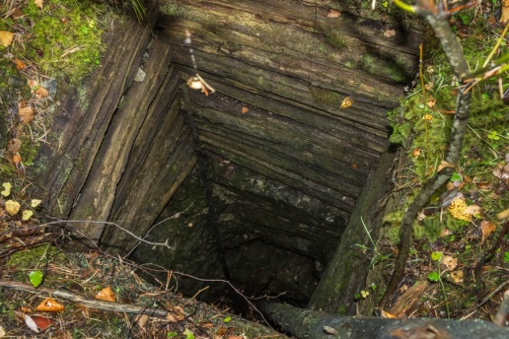
2. На поверхности Земли атмосферное давление 101 080 Па. Определите глубину шахты, если давление на дне 780 мм рт.ст.
3. Прямоугольный сосуд вместимостью 2 л наполовину наполнен водой, а наполовину керосином.
керосин
А). Каково давление жидкостей на дно сосуда?
Б). Чему равен вес жидкостей в сосуде?
Дно сосуда имеет форму квадрата со стороной 10 см.
вода

4. В сосуд с водой вставлена трубка сечением 2 см². В трубку налито подсолнечное масло массой 36 г. Найдите разность уровней масла и воды.

